**Programski prevodioci 1**

Kompajler za programski jezik Mikrojava

**Aleksa Savić**

**595/19**

# PROJEKAT

Programski prevodilac za Mikrojavu ima četiri osnovne funkcionalnosti: leksičku analizu, sintaksnu analizu, semantičku analizu i generisanje koda.

**Leksički analizator** treba da prepoznaje jezičke lekseme i vrati skup tokena izdvojenih iz izvornog koda, koji se dalje razmatraju u okviru sintaksne analize. Ukoliko se tokom leksičke analize detektuje leksička greška, potrebno je ispisati odgovarajuću poruku na izlaz.

**Sintaksni analizator** ima zadatak da utvrdi da li izdvojeni tokeni iz izvornog koda programa mogu formirati gramatički ispravne sentence. Tokom parsiranja Mikrojava programa potrebno je na odgovarajući način omogućiti i praćenje samog procesa parsiranja. Nakon parsiranja sintaksno ispravnih Mikrojava programa, potrebno je obavestiti korisnika o uspešnosti parsiranja. Ukoliko izvorni kod ima sintaksne greške, potrebno je izdati adekvatno objašnjenje o detektovanoj sintaksnoj grešci, izvršiti oporavak i nastaviti parsiranje.

**Semantički analizator** se formira na osnovu apstraktnog sintaksnog stabla koje je nastalo kao rezultat sintaksne analize. Semantička analiza se sprovodi implementacijom metoda za posećivanje čvorova apstraktnog sintaksnog stabla. Stablo je formirano na osnovu gramatike implementirane u prethodnoj fazi. Ukoliko izvorni kod ima semantičke greške, potrebno je prikazati adekvatnu poruku o detektovanoj semantičkoj grešci.

**Generator koda** prevodi sintaksno i semantički ispravne programe u izvršni oblik za odabrano izvršno okruženje Mikrojava VM. Generisanje koda se implementira na sličan način kao i semantička analiza, implementacijom metoda koje posećuju čvorove.

# KOMANDE

Generisanje klase **Yylex** koja predstavlja leksički analizator, na osnovu mjlexer.flex specifikacije:

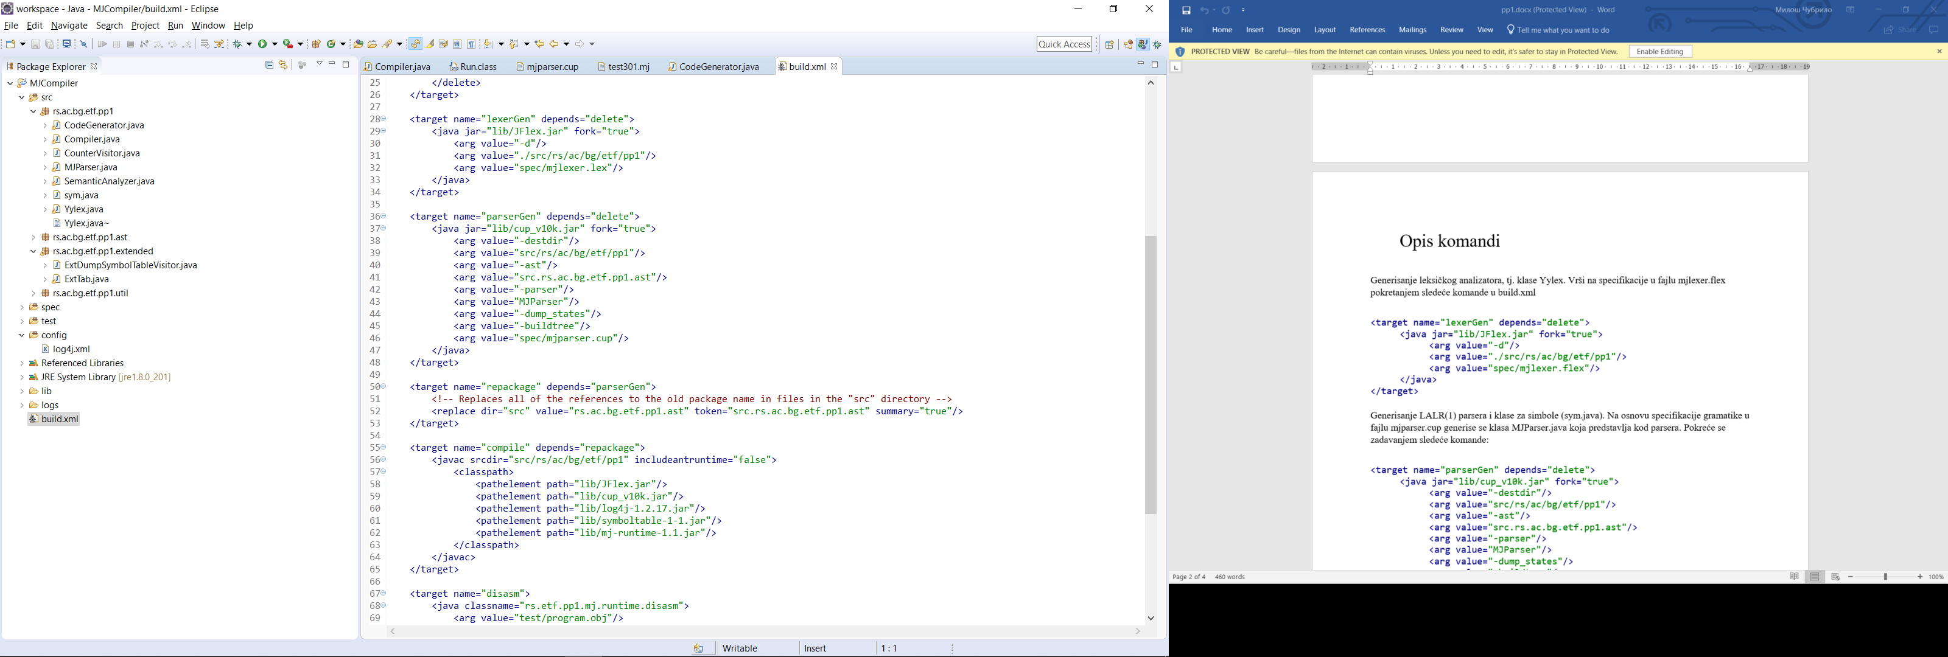

Generisanje klase **MJParser** (LALR(1) parser) I **sym** (klase za simbole), na osnovu specifikacije **mjparser.cup**:



Nakon toga, vrše se leksička i sintaksna analiza. Ukoliko se završe uspešno, prelazi se na semantičku analizu obilaskom apstraktnog sintaksnog stabla generisanog u prethodnom koraku. Obilazak je realizovan u klasi **SemanticPass**. Nakon toga se vrsi generisanje koda putem klase **CodeGenerator**.

Dobijeni kod se moze disasemblirati pomoću naredbe:

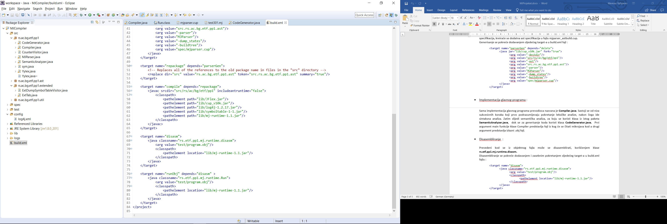

Na kraju se na MJ virtuelnoj masini program pokreće komandom:



# TESTOVI

Dodati su test primeri koji testiraju dekompoziciju nizova, inkrementiranje i rad sa nizovima.

Svi test primeri se odnose na nivo A projektnog zadatka.